Szkolny Konkurs Plastyczny „Portret Juliusza Słowackiego”
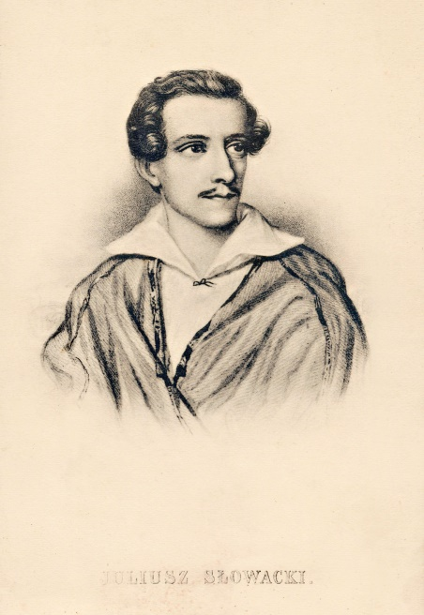
Zapraszamy do udziału w Szkolnym Konkursie Plastycznym pt. „Portret Juliusza Słowackiego”. Organizatorem konkursu jest biblioteka szkolna pod patronatem Dyrektora Szkoły Podstawowej im. Jana Pawła II w Rudce.
Konkurs przeprowadzany zostanie w ramach organizowanego Narodowego Czytania „Balladyny” Juliusza Słowackiego. Portret/karykatura powinny przedstawiać przede wszystkim osobowość wielkiego poety – aby to uchwycić, uczestnik konkursu powinien zapoznać się z jego pasjami i twórczością, która jest bogata i różnorodna. Organizatorzy liczą na umiejętność wyszukiwania informacji, zdjęć, filmów, które zainspirują do pracy własnej, aby powstał portret/karykatura ukazujący więcej, niż tylko wizerunek postaci.

Regulamin konkursu:
- rozpropagowanie wśród uczniów Szkoły Podstawowej im. Jana Pawła II w Rudce twórczości wybitnego poety,
- upowszechnianie czytelnictwa,
- propagowanie sztuki i literatury,
- doskonalenie umiejętności plastycznych uczniów naszej szkoły,
- rozwijanie pasji artystycznych,
- rozwijanie pasji literatury i chęci poznawania sylwetki Juliusza Słowackiego – autora „Balladyny” wybranej przez Prezydenta RP do Narodowego Czytania w roku 2020,
- popularyzacja twórczości poety,
- promowanie uczniów zdolnych w zakresie zdolności plastycznych.

Założenia konkursu: konkurs skierowany jest do uczniów klas VI – VIII Szkoły Podstawowej im. Jana Pawła II w Rudce.

Zasady konkursu:
- prace plastyczne mogą być wykonane w dowolnej technice plastycznej w formacie A4 lub A3,
- każdy z uczestników może przekazać 1 wykonaną samodzielnie pracę, podpisaną imieniem i nazwiskiem oraz klasą (składamy do biblioteki szkolnej) do 30 września 2020 roku.

